
Universidad Tecnológica Nacional
Facultad Regional Rosario
Especialidad: Ing. En Sistemas de Información.
Asignatura: Comunicación de datos.
Comisión: 302
Fecha: 08/04/2024
INFORME N°1 – Canales de comunicación

Alumno | Legajo | Firma
DEL POPOLO, Chiara | 49941
MONDINO, Juan Cruz | 51922
MORENO, Natan | 47962
PONTELLI, Juan Martín | 51315
Índice
Glosario 4
Introducción 6
Par telefónico 7
Par trenzado de cobre 8
Tipos 9
Categorización 12
Configuración de conexión 13
Directo. 13
Cruzado. 14
Fibra óptica 15
Partes de un cable de fibra óptica 16
Funcionamiento de la fibra óptica 17
Comparación con otros medios de comunicación 17
Fibra óptica vs cable coaxial. 17
Fibra óptica vs comunicaciones por satélite. 18
Tipos de cable de fibra óptica 18
Cable autosoportado ADSS. 18
Cable submarino. 18
Cable OPGW. 19
Tipos de conectores 19
Clasificación de las fibras ópticas 20
Fibras ópticas multi-modo. 20
Fibras ópticas mono-modo. 21
Ventajas 21
Desventajas 22
Aplicaciones de la fibra óptica 22
La fibra óptica en las telecomunicaciones. 22
Aplicaciones en la medicina. 22
Investigación científica. 23
Desafíos y futuro de la fibra óptica 23
Cable coaxial 23
Introducción 23
Utilidad 25
Tipos de cable coaxial 25
Ventajas y desventajas 26
Conectores coaxiales 26
Diseño de los conectores coaxiales 26
Tipos de conectores coaxiales 27
Instalación del cable coaxial 27
El futuro del cable coaxial 28
Conclusión 28
Radioenlace 28
Requisitos 29
Funcionamiento 30
Aplicaciones 31
Ventajas 32
Desventajas 32
Satélites 33
Funcionamiento 33
Componentes principales de un satélite 34
Tipos de satélites 34
Ventajas 36
Conclusión 36
Cuestionario 37
Par telefónico 37
Par trenzado de cobre 38
Fibra óptica 39
Cable coaxial 40
Radioenlace 41
Satélites 42
Bibliografía 43
Par telefónico y par trenzado de cobre 43
Fibra óptica 45
Cable coaxial 46
Radioenlace 46
Satélites 46

Glosario
Ruido: Señal no deseada que capta el medio de comunicación y altera el mensaje que se transmite. El ejemplo más común son señales eléctricas inducidas a los conductores (ya sea cable de cobre o pistas de cobre de un circuito eléctrico) mediante inducción magnética.
Capacitancia: Es la capacidad que tiene un conductor de almacenar energía en forma de carga eléctrica.
Impedancia: La impedancia es la resistencia de un conductor a la transmisión de una corriente alterna. Está compuesta por dos vectores: reactancia y resistencia, siendo la resistencia el valor real y la reactancia el valor imaginario (reactancia si es positivo o capacitancia si es negativo). Se mide en Ohms al igual que la resistencia, pero esta última mide la resistencia del paso de una corriente eléctrica en continua. Por lo que mientras un cable tenga menor impedancia, éste será mejor para su utilización en largas distancias de transmisión; ya que se perderá menos voltaje, resultando en una menor pérdida del mensaje.
Reactancia: Es el valor de resistencia imaginario que se opone al paso de una corriente alterna. Es la culpable de que se generen desfasajes y atenuaciones en las señales eléctricas.
Desfasaje de una señal: Este desfasaje se mide en grados y es la diferencia (en grados) entre la señal enviada y la señal recibida. Se puede observar al comparar ambas señales en un gráfico en el que el eje X represente el tiempo y el eje Y represente la tensión, la diferencia se observará porque la señal recibida estará más a la izquierda (se atrasó) o más a la derecha (se adelantó).
Atenuación: La atenuación es la diferencia de voltaje entre los picos (máximos y mínimos) de la señal enviada y la señal recibida. Se puede observar al trazar el mismo gráfico nombrado anteriormente, pero esta vez la diferencia no se observará en el eje X (del tiempo), sino que lo hará en el eje Y (voltaje), en el cual el voltaje pico de la señal enviada será mayor que el voltaje pico de la señal recibida.
Pero en transmisión de señales, la atenuación se mide en decibeles [dB] y representa la atenuación de la señal a medida que viaja a lo largo del cable. La atenuación es la pérdida de potencia de la señal debido a diversos factores, como la resistencia eléctrica del cable, la interferencia electromagnética, la capacitancia, la inductancia y otros efectos de la transmisión. Por lo tanto, se prefiere que la atenuación sea lo más baja posible para garantizar una transmisión de señal confiable y de alta calidad a través del cable. Los cables de mayor categoría generalmente tienen una atenuación más baja, lo que les permite transmitir señales a distancias más largas y a velocidades más altas sin degradación significativa de la señal.
Ancho de banda: Es la cantidad de datos que puede transmitir una señal eléctrica en un tiempo definido (generalmente 1 segundo). Es una medida de la capacidad máxima de transmisión de datos por un canal de comunicación, a diferencia de la velocidad que es la tasa real de transmisión de datos en un momento específico.
Señal periódica: Es un tipo de señal que se toma como infinita en el tiempo, en la cual se repite la forma de onda en un período de tiempo. Por ejemplo, en la señal senoidal, la forma de onda del período que va desde 0 hasta 2π se repetirá infinitamente.
Frecuencia: Se mide en Hertz [Hz] y simboliza el número de ciclos o repeticiones de la onda por unidad de tiempo. La frecuencia de una señal periódica se calcula haciendo 1 sobre el período, siendo este el tiempo que tarda desde que empieza el período de la señal hasta que termina.
Latencia: Es el tiempo exacto que tarda un mensaje entre que es enviado hasta que es recibido.
Aislante: Un aislante eléctrico es un material que no conduce la corriente eléctrica. Esto es relativo, ya que si yo estoy trabajando con 1v la madera es un aislante eléctrico comparado a un cable de cobre y toda la corriente pasará por el cable; pero si se toma como ejemplo voltajes cercanos a los de un rayo eléctrico (sea por tormenta o por cercanía a una torre de alta tensión) la corriente eléctrica pasara por la madera para llegar a la tierra mucho más fácilmente que si lo tiene que hacer a través del aire. Por esto cuando se habla de un aislante, debe ser considerados los valores de potencia eléctrica con los que se trabaja; en este informe al hablar de mensajes enviados por señales eléctricas, las potencias que se utilizan en estos casos no son tan grandes.
Tasa de conexión: Es la velocidad con la que establecen conexión dos dispositivos.
Tasa de bits: Es la velocidad de transmisión de bits por unidad de tiempo en un sistema de transmisión digital.
Señal analógica: Una señal analógica es una señal que varía de forma continua a lo largo del tiempo.
Señal digital: Una señal digital es aquella que presenta una variación discontinua con el tiempo y que sólo puede tomar ciertos valores discretos. Habitualmente se habla de que representa ceros (ausencia de tensión) y unos (presencia de tensión).
LSZH: Significa que el material que lo compone es de baja emisión de humos (Low Smoke) y sin halógenos (Zero Halogen).
BASE-T: Es un subestándar de Ethernet, en donde el número que aparece como prefijo es el valor del ancho de banda.
Ethernet: Es una tecnología de red diseñada para conectar dispositivos y formar redes de área local (LAN). Es un estándar eficiente que no solo indica cómo es un tipo de conexión, sino que también es un conjunto de protocolos que especifican cómo son transmitidos, recibidos y gestionados los datos de una red.

Introducción
A lo largo de este informe veremos varios canales de comunicación, con el objetivo de entender por qué se usa cada uno y en qué ambiente son utilizados.
Dentro de las características más importantes que analizaremos está el nivel de atenuación que tenga cada canal. La atenuación se mide con 3 parámetros: distancia [m], frecuencia [Hz] y decibeles [dB]; esto es porque a una distancia específica la atenuación que sufra la señal dependerá también de la frecuencia en la que es transmitida.
En los casos de los cables de cobre se produce el efecto de skin y proximidad. Se le llama efecto de skin a cuando los electrones tienden a viajar en la superficie del conductor en lugar de penetrar en él, por lo que los electrones se mueven a través de un menor volumen del conductor, lo que implica un menor volumen de huecos por los cuales viajar, simulando un aumento en la resistencia del material. Como aumenta la resistencia en el material, aumenta el voltaje que cae en él (ley de Ampere); este voltaje que cae en el material conductor es emitido en forma de calor, perdiéndose información del mensaje. Y el efecto de proximidad se da al circular una corriente eléctrica por el material conductor, ya que se crea un campo magnético alrededor del conductor que induce cargas en todos los conductores próximos. Esto afecta la integridad del mensaje transmitido.
La atenuación de la señal emitida juega un papel muy importante a la hora de comparar medios de comunicación, pero también entrarán en juego características como el costo propio de cada medio, la facilidad de implementación (que generalmente se traduce a costo de implementación), la velocidad de transmisión y el volumen de datos que puede llegar a transmitir. Además, no solo se compararán los diferentes medios de comunicación entre sí, sino que también se analizará el uso de los tipos de cada uno de estos medios.

Par telefónico
El par telefónico consta de dos cables de cobre entrelazados y aislados entre sí. Este cable fue patentado por Graham Bell en 1881, reemplazando así la utilización de los cables paralelos pelados de ese entonces.
Esos cables eran un único cable de cobre sin revestimiento con conexión a tierra; pero cuando Estados Unidos empezó con la utilización de los tranvías eléctricos, las corrientes eléctricas que estos necesitaban para funcionar inducían ruidos a los circuitos. Lo mismo sucedió cuando cada vez más gente empezó a utilizar electricidad en sus casas, la potencia eléctrica necesaria para la distribución era tan alta que inducían ruidos en dichos circuitos de comunicación.
El par telefónico logró solucionar este problema, ya que son 2 cables de cobre revestidos con un aislante, entrelazados entre sí y en uno se envía la misma información que en el otro, pero desfazada 180° (que está desfazada 180° una señal eléctrica significa que, si una es positiva, la otra será negativa manteniendo el mismo módulo). Esto permite hace que se generen dos campos magnéticos de igual módulo, pero de signos opuestos que se anulan entre sí.
Por otro lado, esta construcción también permite eliminar el ruido inducido al cable simplemente realizando, mediante circuitos electrónicos, una resta entre la señal positiva y la señal negativa en el receptor. La operación matemática sería de la siguiente forma:
$$\left(señal positiva+ruido\right)-\left(señal negativa+ruido\right)=$$
$$= señal positiva+ruido-señal negativa-ruido=$$
$$=señal positiva-señal negativa=$$
$$=señal positiva-\left(-señal positiva\right)=$$
$$=señal positiva+señal positiva=$$
$$=2 x señal positiva$$
El par, al estar trenzado, a ambas señales se les induce el mismo ruido, lo que permite que al restarlas pueda ser eliminado dicho ruido. Con esta señal resultante solo queda dividirla a la mitad para obtener el mensaje sin distorsiones.
Este cable se caracteriza por su simpleza y facilidad de uso, pero que sea tan simple también implica que puede mejorarse. Hoy en día ya no es utilizado, ya que fue reemplazado por el par trenzado de cobre que es formado por 4 pares telefónicos.

Par trenzado de cobre
Los cables utilizados para la comunicación pueden ser construidos con varios pares en su interior, desde uno hasta 25, donde a cada par se le atribuye un par de colores que representan qué dos cables conforman el par. En el caso del cable trenzado de cobre es un cable que en el interior lleva 4 pares telefónicos (como fue mencionado anteriormente) revestido por un aislamiento.
Normalmente este cable es utilizado en conexiones en interiores, esto se debe a que para que cumpla con los parámetros de certificación la longitud máxima que puede tomar este cable es de 90 metros. Esta certificación asegura que los datos transmitidos mediante este cable puedan hacerlo con la calidad, velocidad y seguridad esperada. En Argentina, para que un cableado de comunicación pueda ser certificado, debe cumplir con las normas ISO 11801 y EIA/TIA-568-B.2/C.2.

Tipos
El par trenzado de cobre puede ser clasificado de diferente forma dependiendo del tipo de aislamiento que recubra a los 4 pares telefónicos:
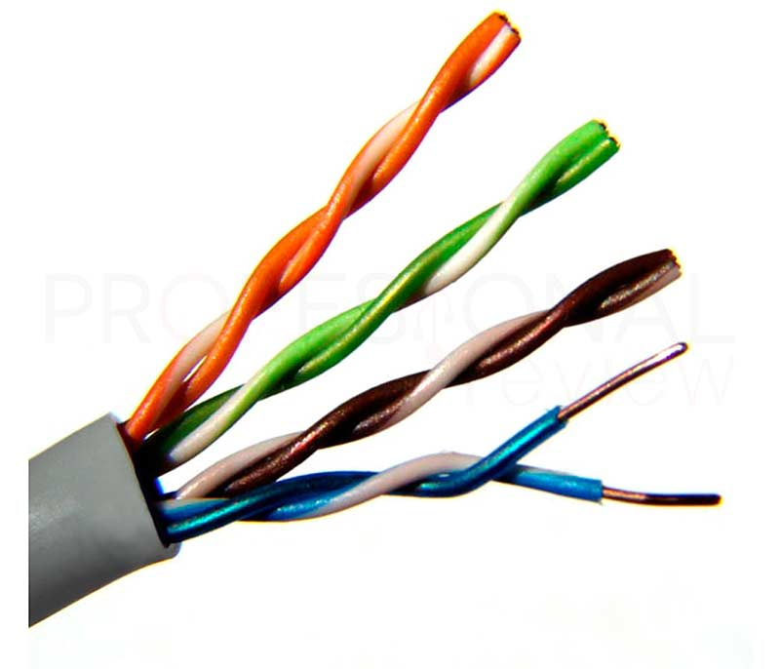
- Par trenzado no apantallado (Unshielded Twisted Pair - UTP): Este cable es el más simple y accesible, por lo que es utilizado mayormente para conectar las computadoras al router en interiores. Está compuesto únicamente por los 4 pares telefónicos rodeados, no individualmente, por un aislante de PVC (como se observa en la ilustración 1). Esto hace que sea el peor, en comparación, a la hora de aislar los cables internos de interferencias. A altas velocidades es cuando tiene mayor vulnerabilidad hacia las interferencias. Tiene una impedancia de 100 Ohm.
Ilustración 1
- Par trenzado con pantalla global (Foiled Twisted Pair - FTP): En este caso, los 4 pares telefónicos están rodeados con un apantallamiento de un material conductor (cobre o aluminio) para mejorar su nivel de protección contra interferencias externas. Además, entre los pares se coloca un revestimiento individual de material no conductor. Obviamente, por los materiales utilizados tiene un costo mayor al UTP. Tiene una impedancia típica de 120 Ohm.
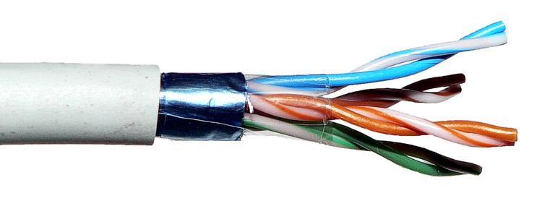
Ilustración 2
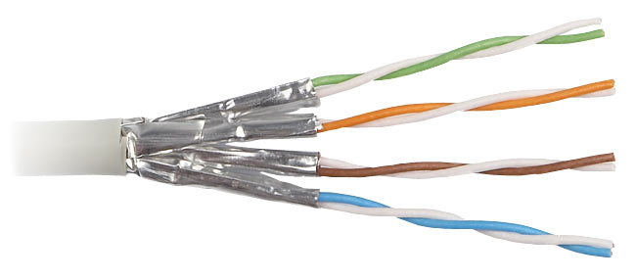
- Par trenzado apantallado (Shielded Twisted Pair - STP): Su impedancia es de 150 Ohm. Al igual que el FTP, este cable tiene apantallamiento de un material conductor que otorga protección contra señales externas, pero este apantallamiento ahora es individual para cada par telefónico, lo que hace que no solo la protección sea mayor, sino que también protege contra interferencias entre los mismos pares de un cable. Para que la protección sea más eficaz, se le requiere una conexión a tierra, esto le agrega robustez, costo y una mayor dificultad a la hora de su instalación. Por ello es mayormente utilizado en procesos de datos y no tan habitualmente como el UTP.
Ilustración 3
- Par trenzado blindado y apantallado (Shielded Foiled Twisted Pair - SFTP): Este cable se basa en la construcción del cable FTP, pero en el apantallamiento global se le ha añadido una malla metálica LSZH alrededor para aumentar el aislamiento de este cable. Al igual que el anterior, esta lámina irá conectada al pin de tierra en los conectores que la tengan. Estos mejoran las prestaciones de un cable FTP.
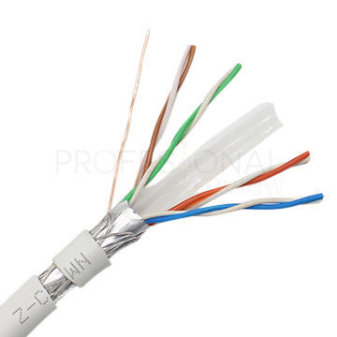
Ilustración 4
- Par trenzado laminado y blindado individual (Screened Shielded Twisted Pair - SSTP): Este cable es similar al STP, pero con la distinción de que también tiene un apantallamiento de material LSZH. Este es el cable con mejores prestaciones en comparación a los anteriores, excelente protección a altas frecuencias, gran capacidad de transmisión en largas distancias, impedancia de 100 Ohm y conexión de su pantalla principal a tierra para eliminar tensiones residuales. Todo esto es lo que lo hace el cable de mayor costo.
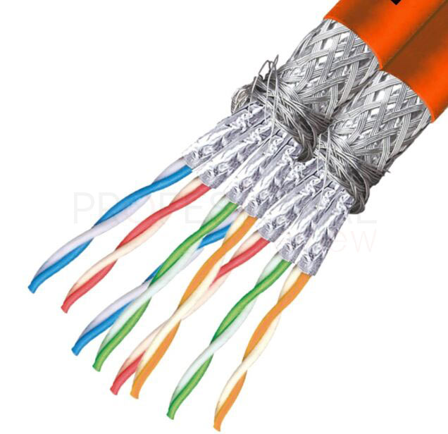
Ilustración 5

Categorización
Este cable también puede ser categorizado según su velocidad de transmisión. Esta división de categorías atiende a la especificación 568A EIA/TIA (Alianza de Industrias Electrónicas / Asociación de la Industria de Telecomunicaciones).
 | Ancho de banda | Uso | Características
Categoría 1 | – | Telefonía y modem | Cable UTP
Categoría 2 | 4 Mbps | Antiguos terminales (en desuso) | Cable UTP
Categoría 3 | 10-16 Mbps  16 MHz | 10 BASE-T / 100BASE-T4 Ethernet | Cable UTP
Categoría 4 | 16 Mbps  20 MHz | Token Ring | Cable UTP
Categoría 5 | 100 Mbps  100 MHz | 10 BASE-T / 100BASE-TX Ethernet | Cable UTP
Categoría 5e | 1 Gbps  100 MHz | 100BASE-TX / 1000 BASE-T Ethernet | Cable UTP/FTP
Categoría 6 | 1 Gbps  250 MHz | 1000BASE-T Ethernet | Cable FTP/STP/SFTP/SSTP
Categoría 6e | 10 Gbps  500 MHz | 10GBASE-T Ethernet | Cable FTP/STP/SFTP/SSTP
Categoría 7 | Multitrasferencia  600 MHZ | Telefonía + televisión + 1000BASE-T Ethernet | Cable FTP/STP/SFTP/SSTP
Categoría 7ª | Multitrasferencia  1000 MHz | Telefonía + televisión + 1000BASE-T Ethernet | Cable SFTP/SSTP
Categoría 8 | 40 Gbps  1200 MHz | 40GBASE-T Ethernet o  Telefonía + televisión + 1000BASE-T Ethernet | Cable SFTP/SSTP
Categoría 9 | 25000 MHz | En creación | Cable SFTP/SSTP de 8 pares
Categoría 10 | 75000 MHz | En creación | Cable SFTP/SSTP de 8 pares

Cada categoría mejora a su predecesora en cuestiones de atenuación. Esto significa que a mayor categoría los cables atenuarán menos a igual frecuencia y distancia. Por ejemplo, en la siguiente tabla se comparan valores de atenuación [dB] de las categorías 6 y 7 para diferentes frecuencias:
Frecuencia [MHz] | Categoría 6 | Categoría 7
4 | 4,2 | 3,6
10 | 6,5 | 5,8
16 | 8,3 | 7,4
20 | 9,3 | 8,3
31,25 | 11,7 | 10,4
62,5 | 16,9 | 14,6
100 | 21,7 | 18,4

Configuración de conexión
Como se observó en la tabla de categorización, este cable es mayormente usado para conexiones Ethernet. Para este tipo de conexiones, dependiendo de qué dispositivos se va a conectar, es que existen 2 formas de realizar el crimpado del cable con el conector RJ-45 (o RJ-11):

Directo.
El tipo de crimpado directo (o recto) se utiliza cuando se conectan 2 dispositivos que son diferentes entre sí, como lo pueden ser una computadora y un router, o un hub y un nodo.
Ambos extremos del cable son crimpados de la misma forma en el conector RJ-45, por lo tanto, cada par trenzado cumplirá la misma función en cada dispositivo.
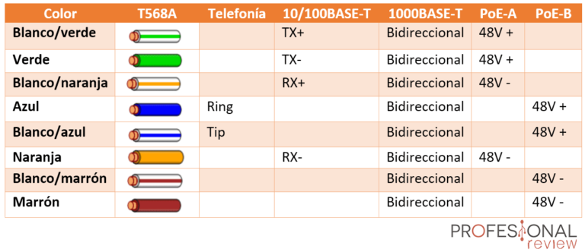
Ilustración 6
Y las conexiones dentro del cable se observarán de la siguiente manera:
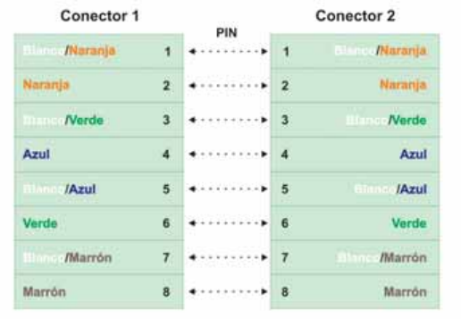
Ilustración 7

Cruzado.
El tipo de crimpado cruzado se utiliza cuando se conecta 2 dispositivos iguales, entre sí. Por ejemplo: dos computadoras, dos routers o dos nodos.
En este caso, el conexionado dentro del cable podrá ser de 2 maneras diferentes dependiendo de la norma que se utilice, la T568B o la T568B1.
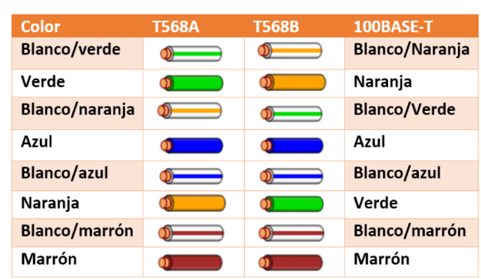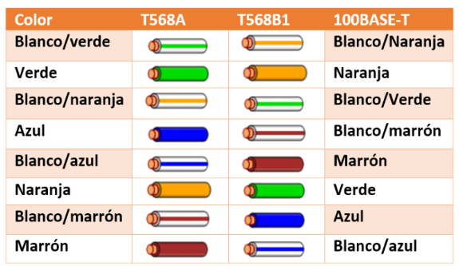
Ilustración 8 Ilustración 9
Aunque, hoy en día, el crimpado cruzado está cada vez más en desuso ya que las tarjetas de red Ethernet vienen con la capacidad de seleccionar de forma automática la forma en la que están trabajando.

Fibra óptica
A comienzos de la década de 1840, El físico irlandés John Tyndall descubrió que la luz podía viajar dentro de un material (agua), al curvarse por reflexión interna, y en 1870 presentó sus estudios ante los miembros de la Real Sociedad
En 1880, Alexander Graham Bell fue el primero en utilizar la luz como medio de transmisión y encontró que en la atmósfera se atenúan las señales debido a las partículas de aire y vapor de agua.
La búsqueda de un medio para transmitir luz que fuera inmune a perturbaciones y más confiable continuó y, finalmente, en 1951 se encontraron atenuaciones del haz de luz enviado a través de un hilo llamado fibra óptica en rangos que permitían una aceptable transmisión de información por este medio. A finales de la década del 70 y principios de los 80 ́s de ese siglo el avance en la fabricación de estos cables ópticos y el desarrollo de las tecnologías LED (Light Emitting Diode) y LASER (Light Amplification by Stimulated Emission of Radiation) permitieron iniciar el desarrollo de sistemas de comunicación eficientes, confiables y de alta capacidad que utilizan la fibra como medio de transmisión, para dar inicio a una nueva era tecnológica en materia de soluciones para la transmisión de información de gran capacidad.
En su composición, la fibra óptica está constituida por un hilo flexible tan delgado como un cabello humano y normalmente está hecha de vidrio u otro material dieléctrico (que no conduce cargas eléctricas). Su índice de refracción es alto y es capaz de llevar la luz con bajas atenuaciones incluso cuando se curva el cable.

Partes de un cable de fibra óptica
Antes de ver cómo funciona, creemos que es importante saber cuáles son las partes que constituyen un cable de fibra óptica.
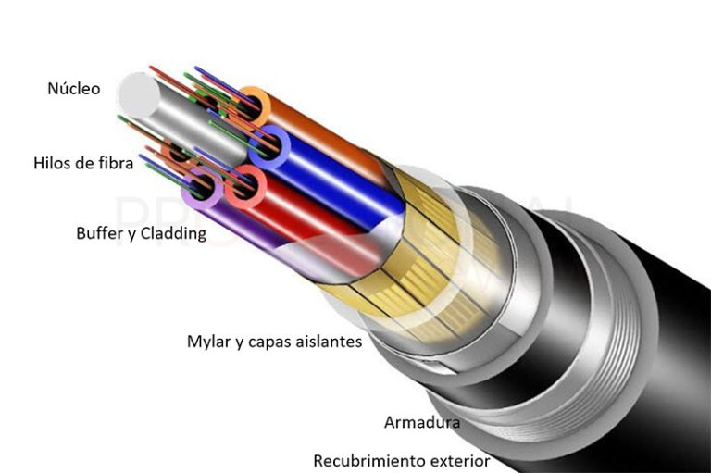
Ilustración 10
- Núcleo: Es el elemento central de un cable de fibra óptica que no siempre está presente. Su función es simplemente la de proporcionar un refuerzo para evitar la rotura y deformación del cable.
- Drenaje de humedad: Este elemento tampoco está presente en todos los cables. Su función es la de conducir la posible humedad que tenga el cable para que salga a través de él. Va enrollado en el núcleo.
- Hilos de fibra: es el elemento conductor, por ellos viaja la luz y los datos en ella. Están fabricados de cristal de silicio o plástico de extrema calidad que crean un medio en el que la luz pueda reflejarse y refractarse correctamente hasta llegar al destino.
- Buffer y Cladding (revestimiento): básicamente es el recubrimiento de los hilos de fibra óptica. Consiste en un relleno de gel de capa oscura para evitar que los rayos de luz se salgan de la fibra. A su vez el buffer es el recubrimiento externo que contiene el gel y la fibra.
- Cinta de Mylar y capas aislantes: es un recubrimiento aislante que recubre todos los buffers de fibra. En función del tipo de construcción tendrá varios elementos, todos ellos de material dieléctrico (no conductor).
- Recubrimiento ignífugo: si el cable es resistente al fuego, también necesitará un recubrimiento capaz de soportar las llamas.
- Armadura: la siguiente capa se trata de la armadura del cable, que en los de mayor calidad siempre están construida de hilos de Kevlar. Este material es liviano y de gran resistencia e ignífugo.
- Recubrimiento exterior: como cualquier cable, se necesita un recubrimiento exterior, normalmente de plástico o PVC.

Funcionamiento de la fibra óptica
El principio de funcionamiento de la fibra óptica es el de la Ley de Snell, que permite calcular el ángulo de refracción de la luz al pasar de un medio a otro con distinto índice de refracción.
La fibra óptica aprovecha el fenómeno de la reflexión para hacer que el haz de luz se mantenga dentro de la fibra, rebotando en las paredes, hasta llegar al final de esta y activar el receptor, hecho que se interpretará con un uno o cero lógico.
Refracción: en este caso es cuando se produce un cambio de dirección y velocidad en una onda al pasar de un medio a otro. Por ejemplo, es lo que vemos cuando la luz pasa del aire al agua, veremos la misma imagen, pero en un ángulo diferente.

Comparación con otros medios de comunicación

Fibra óptica vs cable coaxial.
En los medios guiados, la fibra óptica presenta grandes diferencias frente al cable coaxial, como son:
• La fibra óptica, como medio físico, permite llevar señales a distancias 10 veces superiores a las que puede llevar el cable coaxial.
• La fibra óptica, en redes de transmisión, requiere el uso de repetidores 30 veces menos que con el cable coaxial.
• La fibra óptica posee una atenuación hasta 100 veces menor que el cable coaxial.

Fibra óptica vs comunicaciones por satélite.
En comparación con sistemas inalámbricos, la fibra óptica logra diferencias importantes, como son:
• La calidad de la señal es mayor, ya que los retardos están por debajo de los 100 mseg frente a los 500 mseg del satélite.
• La capacidad de transmisión de la fibra óptica es más de 1.000 veces mayor que la del satélite.
• Los equipos de fibra óptica son mucho más pequeños y económicos.

Tipos de cable de fibra óptica
Cable autosoportado ADSS.
Es un cable diseñado para ser utilizado en estructuras aéreas, comúnmente redes eléctricas o de distribución energética (postes o torres), posee características técnicas que permiten soportar condiciones ambientales extremas y la forma de instalación es a través de soportes y abrazaderas especiales.
Cable submarino.
Es un cable diseñado para permanecer sumergido en el agua. Estos cables logran alcanzar grandes distancias, por lo que son muy utilizados para conectar continentes. Adentro, en su composición, disponen de cables de energía para alimentar los amplificadores ópticos que normalmente hacen parte del sistema de comunicaciones y, al encontrarse ubicados a grandes profundidades, se imposibilita su mantenimiento.

Cable OPGW.
El cable OPGW (Optical Ground Wire) es un cable que tiene fibras ópticas insertadas dentro de un tubo, en el núcleo central del cable de tierra de los circuitos eléctricos. Sus fibras ópticas están completamente protegidas y rodeadas por pesados cables a tierra. Es utilizado por las compañías eléctricas para suministrar comunicaciones a lo largo de las rutas de las líneas de alta tensión y poseen gran disponibilidad en el servicio de transmisión de información.

Tipos de conectores
En cuanto a tipos de conectores de fibra óptica, podremos encontrar los siguientes:
- SC: Este conector es el que con mayor frecuencia veremos, ya que se utiliza para la transmisión de datos en conexiones de fibra monomodo. También existe una versión SC-Duplex que básicamente son dos SC unidos.
- FC: este es otro de los más utilizados y tienen un aspecto similar a un conector de antena coaxial.
- ST: también es similar al anterior con un elemento central de unos 2,5 mm el cual está más expuesto.
- LC: en este caso el conector es cuadrado, aunque se mantiene el elemento central de igual configuración que los dos anteriores.
- FDDI: es un conector de fibra dúplex, es decir, conecta dos cables en lugar de uno.
- MT-RJ: También es un conector dúplex y no se suele utilizar para fibras monomodo.
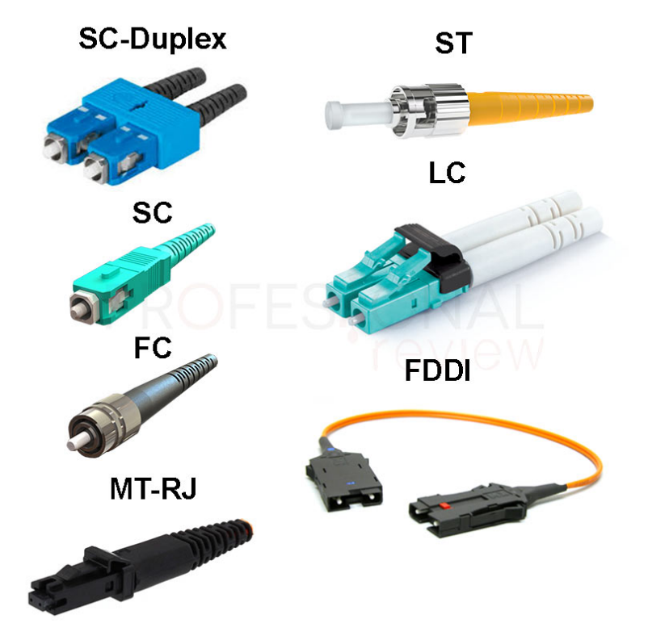
Ilustración 11

Clasificación de las fibras ópticas
De acuerdo con el tipo de aplicación que se requiera, la capacidad de información a transmitir y el precio, en el mercado se pueden encontrar cables de fibra que se adaptan a cualquier tipo de necesidad. Ellos son:
Fibras ópticas multi-modo.
Son aquellas fibras que pueden guiar y transmitir varios rayos de luz por el efecto de reflexión (varios modos de propagación, Ilustración 12), a través del núcleo de la fibra óptica. Estas fibras ópticas son fabricadas a base de vidrio y son utilizadas para aplicaciones de cortas distancias en soluciones donde no existen trayectos mayores de 2 kilómetros, y se adaptan muy bien a soluciones de tipo empresarial y campus universitarios, entre otras.
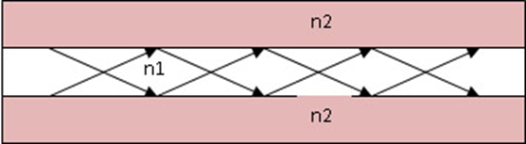
Ilustración 12
Fibras ópticas mono-modo.
Son aquellas fibras ópticas que, por su diseño, pueden guiar y transmitir un solo rayo de luz a través del eje de la fibra óptica, siendo la longitud de onda del mismo tamaño del núcleo, por lo que se denomina 'mono-modo' (único modo de propagación, Ilustración 13). Esta fibra óptica permite llegar a grandes distancias sin pérdidas de información, para alcanzar un alto cubrimiento y una alta capacidad de transmisión.
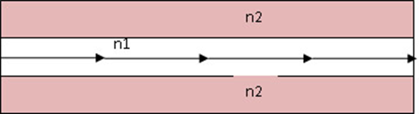
Ilustración 13

Ventajas
- Ocupa poco espacio. Dado su pequeño tamaño, pero sumamente flexible, lo cual facilita su instalación.
- Es liviana. Pues pesa ocho veces menos que un cable convencional.
- Presenta una gran resistencia. Tanto mecánica como térmica, y resiste bien a la corrosión.
- Es más ecológica. En comparación con los residuos dejados por el cableado convencional.
- Inmune a interferencias electromagnéticas. Dada la naturaleza de sus componentes.
- Veloz, eficaz y segura. Es la mejor forma de transmisión de datos por cable conocida.

Desventajas
- Son frágiles. Ya que el vidrio en su interior es susceptible de romperse.
- Requiere de conversores. Para devolver la energía lumínica a su sentido informativo.
- Son difíciles los empalmes. Especialmente en las zonas rurales.
- No transmite energía eléctrica. Por lo que requiere de emisores y transportadores complejos, cuyo suministro de energía no puede tomarse de la misma línea.
- Envejece ante la presencia de agua. Lo cual limita su aplicación mundial.
- No existen memorias ópticas

Aplicaciones de la fibra óptica

La fibra óptica en las telecomunicaciones.
La fibra óptica se ha convertido en el principal medio de transmisión en las redes de telecomunicaciones modernas. Su capacidad para transmitir grandes cantidades de datos a altas velocidades a través de hilos de vidrio o plástico ha revolucionado la forma en que nos comunicamos. Desde llamadas telefónicas hasta videoconferencias y transmisión de datos a través de Internet, la fibra óptica proporciona una conexión ultrarrápida y estable que satisface las crecientes demandas de ancho de banda de la era digital.

Aplicaciones en la medicina.
La fibra óptica también tiene aplicaciones vitales en el campo de la medicina. Se utiliza en endoscopias para explorar y visualizar órganos internos sin necesidad de cirugía invasiva, lo que reduce los riesgos y el tiempo de recuperación de los pacientes. Además, la fibra óptica se utiliza en la cirugía láser, permitiendo una precisión extrema y una recuperación más rápida. También se emplea en la monitorización de signos vitales y en la transmisión de imágenes médicas de alta resolución, facilitando el diagnóstico y el tratamiento eficiente de enfermedades.

Investigación científica.
En la investigación científica, la fibra óptica juega un papel fundamental en áreas como la física y la astronomía. Se utiliza en telescopios para capturar imágenes del universo y transmitirlas a través de grandes distancias con una mínima pérdida de calidad. Además, en la física de partículas, la fibra óptica se emplea en detectores de alta precisión para registrar señales de partículas subatómicas y contribuir al avance de la comprensión científica.

Desafíos y futuro de la fibra óptica
A pesar de sus numerosas aplicaciones, la fibra óptica todavía enfrenta desafíos en términos de costo de instalación y mantenimiento. Sin embargo, se espera que los avances tecnológicos y las inversiones continúen mejorando su eficiencia y reduciendo los costos.
Con su capacidad para transmitir datos a velocidades increíbles y su confiabilidad excepcional, la fibra óptica continúa siendo el motor de la comunicación del siglo XXI, impulsando el progreso y la conectividad global.

Cable coaxial

Introducción
Llevando décadas transportando señales de un dispositivo a otro, el cable coaxial fue creado en la década de 1930 para el transporte de señales de radiofrecuencia, que son las que van desde una antena hasta los receptores. Se le llama coaxial a los cables que tienen dos conductores en un mismo eje.
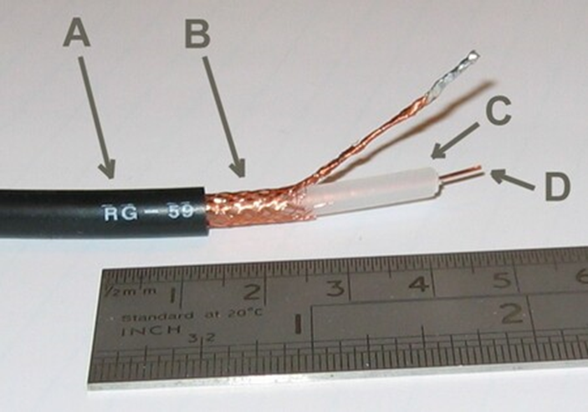
Ilustración 14
Estos dos conductores son, por una parte, un cilindro exterior que es una malla metálica trenzada (B) que sirve como conductor de retorno y blindaje del interior, estabilizando sus parámetros eléctricos. En el centro del cable hay un núcleo de cobre (D) que es el segundo conductor, el más importante, y que es el que transporta la información. Entre ambos hay una gruesa capa aislante (C) que los separa, y en el exterior otra capa aislante (A) como la de otros cables.
Por lo tanto, ordenando un poco las ideas, tenemos un núcleo en el que se transportan las señales electrónicas con la información que queremos llevar a un dispositivo. A este núcleo lo rodea su capa aislante dieléctrica, y por encima tiene la capa de hilo trenzado que absorbe señales electrónicas para evitar las pérdidas de datos del cable central, siendo todo recubierto por la capa exterior aislante.
Toda esta protección hace que los cables coaxiales permitan enviar una señal limpia y sin interferencias o ruidos eléctricos. Por esta razón, se utilizan mucho en sistemas de vídeo, audio profesional y radio, ya que estas señales de imagen y sonido llegan nítidas.

Utilidad
También se utiliza en las redes urbanas de televisión por cable, y en los circuitos cerrados de televisión que se usan en sistemas de video vigilancia.
El coaxial también se utilizaba mucho en los sistemas de telefonía analógica que estaban basados en la multiplexación por división de frecuencia, así como en versiones antiguas de Ethernet para la transmisión de datos. Asimismo, sus variantes se usan en redes telefónicas interurbanas y en cables submarinos. Además, también se utiliza en redes de computadoras para la transmisión de datos, especialmente en redes de área local (LAN) que utilizan la tecnología Ethernet.

Tipos de cable coaxial
Explicarlos todos no tiene demasiado sentido, ya que solo tres de ellos suelen utilizarse hoy en día de manera amplia, por lo tanto, nos centraremos en esos tipos. Nombraremos el modelo de cable y su utilización.
Para empezar, tenemos el más común de todos, el RG-6. Se utiliza en la televisión de alta definición, permitiendo tiradas con distancias de varias decenas de metros sin pérdidas de señal. Este se encuentra en la mayoría de las tiendas.
Luego tenemos el cable RG-59, predecesor del RG-6, que ya no se usa tanto, pero que es más barato, maleable y delgado. Apenas puede enviar la señal unos metros antes de degradarla y no envía vídeo en alta definición, aunque puede usarse en sistemas de video vigilancia.
Y por último está el RG-11, que junto al RG-6 es uno de los sucesores del RG-59. Es bastante más caro que el RG-6 por tener menos pérdida de señal y permitir tiradas de distancias mucho más largas, por lo que solo se usa en casos especiales. Es también menos flexible y más grueso, es por eso que se suele utilizar sobre todo en instalaciones con mucha extensión, como pueden ser enlaces entre receptores y antenas HDTV en el aire.

Ventajas y desventajas
Por un lado, es flexible, pero al mismo tiempo resistente a la atenuación y a las interferencias, dado que la pantalla de hilos trenzados absorbe las señales perdidas y aísla la información transmitida en el seno del cable. Además, soporta grandes cantidades de datos en un sistema físico más sencillo de fabricar.
La ventaja principal de los cables coaxiales es su resistencia a las interferencias electromagnéticas y la pérdida de señal, lo que los hace ideales para transmitir señales a larga distancia sin degradación. Su robusta construcción les permite soportar entornos físicamente desafiantes.
Sin embargo, ante las necesidades de transmisión contemporáneas, propias de la era digital, el cable coaxial deja ver sus limitaciones: transmite señales simples sin modulación de frecuencias, y de paso requiere de terminales especiales para la conexión física. Por esa razón, hoy en día se prefiere emplear la fibra óptica, con la cual, además, no hay riesgos de corto circuito por cables deteriorados.

Conectores coaxiales
Los conectores coaxiales, a menudo conocidos como conectores coax o conector coaxial RF, son un tipo de conector utilizado para transmitir señales eléctricas de alta frecuencia a través de los cables coaxiales

Diseño de los conectores coaxiales
El diseño de un conector coaxial es particularmente ingenioso y está bien adaptado para mantener la integridad de la señal que está transmitiendo. Está compuesto por cuatro partes clave: el pin central, el aislante, la carcasa exterior y el anillo de acoplamiento. La señal eléctrica se transmite a través del pin central, mientras que el aislante mantiene el pin central separado del revestimiento exterior para evitar cortocircuitos. La carcasa exterior, generalmente hecha de metal, protege la señal de interferencias electromagnéticas.

Tipos de conectores coaxiales
Existen varios tipos de conectores coaxiales, cada uno diseñado para un propósito específico. Algunos de los tipos más comunes incluyen el BNC, el SMA, el N, el TNC y el F. El tipo de conector coaxial que se debe utilizar depende de la aplicación específica, la frecuencia de la señal y las especificaciones del cable coaxial.
Tipos Comunes de Conectores Coaxiales
- BNC: Los conectores BNC (Bayonet Neill–Concelman) son utilizados ampliamente en equipos de prueba y medición, así como en algunas aplicaciones de video
- SMA: Los conectores SMA (SubMiniature version A) son pequeños, con un diámetro de acoplamiento de 0.250 pulgadas. Son populares en sistemas de radiofrecuencia debido a su tamaño compacto y su capacidad para manejar altas frecuencias.
- N: Los conectores tipo N son robustos y pueden manejar altas potencias, lo que los hace ideales para aplicaciones que involucran transmisiones de alta frecuencia, como las antenas de radio y televisión.
- TNC: Los conectores TNC (Threaded Neill–Concelman) son similares a los BNC, pero utilizan un mecanismo de acoplamiento roscado para una conexión más segura, especialmente en aplicaciones que requieren resistencia a las vibraciones.
- F: Los conectores tipo F son comunes en aplicaciones de televisión por cable y satélite debido a su bajo costo y facilidad de instalación.

Instalación del cable coaxial
La instalación de un cable coaxial puede variar dependiendo de la complejidad de la instalación. Para tareas simples como conectar un televisor a un tomacorriente cercano, es bastante manejable. Sin embargo, pasar cables a través de las paredes o instalar nuevos conectores puede ser más complejo y requerir algunos conocimientos técnicos.
El cable coaxial debe tenderse de manera que se eviten dobleces pronunciados y daños físicos. Es mejor pasar el cable a lo largo de los zócalos o a través de las paredes, utilizando clips o grapas adecuados para asegurar el cable.

El futuro del cable coaxial
A pesar del crecimiento de tecnologías de transmisión de datos más nuevas y rápidas, como la fibra óptica, el cable coaxial sigue siendo una parte integral de muchas infraestructuras de telecomunicaciones y redes de datos. Su durabilidad, resistencia a las interferencias y la capacidad de transmitir señales a largas distancias hacen que sea una opción viable para muchas aplicaciones.
Sin embargo, las futuras innovaciones en la tecnología del cable coaxial pueden aumentar aún más su rendimiento y eficiencia, permitiendo su uso en aplicaciones aún más diversas y demandantes.

Conclusión
En resumen, el cable coaxial es un componente crucial en la industria de las telecomunicaciones y las redes de datos. Su estructura única le permite transmitir señales con una pérdida mínima de calidad, mientras que su resistencia a las interferencias garantiza que las señales lleguen a su destino de manera clara y sin interrupciones. Aunque las tecnologías más nuevas presentan competencia, el cable coaxial continúa evolucionando y encontrando nuevas formas de mantenerse relevante en el cambiante paisaje de las telecomunicaciones y las redes de datos.

Radioenlace
Se denomina radioenlace a cualquier interconexión entre dispositivos de telecomunicación realizada a través de ondas electromagnéticas. Los radioenlaces permiten transmitir información entre distintos puntos o ubicaciones en las cuales no suele ser viable el despliegue de infraestructura cableada en cobre o fibra. En resumen, los radioenlaces son sistemas de comunicación inalámbrica que utilizan ondas de radio para transmitir datos entre dos puntos distantes. Operan en diversas frecuencias y se utilizan en una amplia gama de aplicaciones, desde telecomunicaciones hasta redes de acceso a Internet de alta velocidad. Al aprovechar las ondas de radio, los radioenlaces pueden superar obstáculos físicos y proporcionar conectividad en áreas donde las conexiones por cable son difíciles de implementar.
Generalmente, los sistemas de radioenlaces se explotan entre unos 800 MHz y 50 GHz, dependiendo de su capacidad. Como la mayoría de los sistemas de radioenlaces del servicio fijo utilizan frecuencias superiores a 1 GHz, en la región de las microondas, se les llama también radioenlaces de microondas.
Los radioenlaces establecen circuitos de telecomunicación de tipo dúplex, a 4 hilos equivalentes, por lo que deben transmitirse dos portadoras moduladas, una para cada sentido. Se denomina radiocanal a la pareja de portadoras de ida y de retorno. Puede caracterizarse un radioenlace por el número de radiocanales principales y de reserva habilitados para cursar el tráfico previsto.

Requisitos
Para que un radioenlace sea estable debe existir línea de visión directa entre los dispositivos que constituyen el radioenlace. Es importante tener en cuenta que la línea de visión directa no es una línea real. Existe una región denominada Zona de Fresnel en la cual no debe haber ningún elemento como edificios, objetos, árboles o cualquier otro elemento que pueda atenuar la señal. En el caso de que los equipos se ubiquen en un tejado, tendrá que evitarse que el propio tejado atenúe el radioenlace (Ilustración 15).
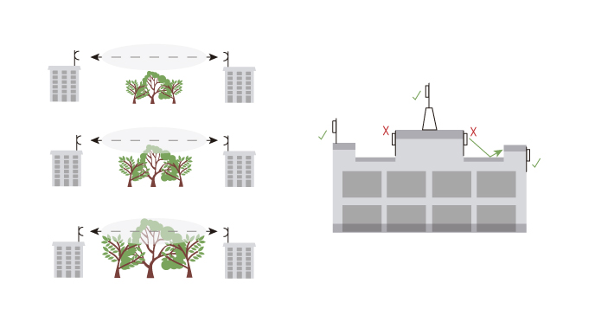
Ilustración 15

Funcionamiento
El sistema más básico de radioenlace está formado por 4 elementos principales:
  - 1 transmisor
  - 1 receptor
  - 2 líneas de transmisión
  - 2 antenas
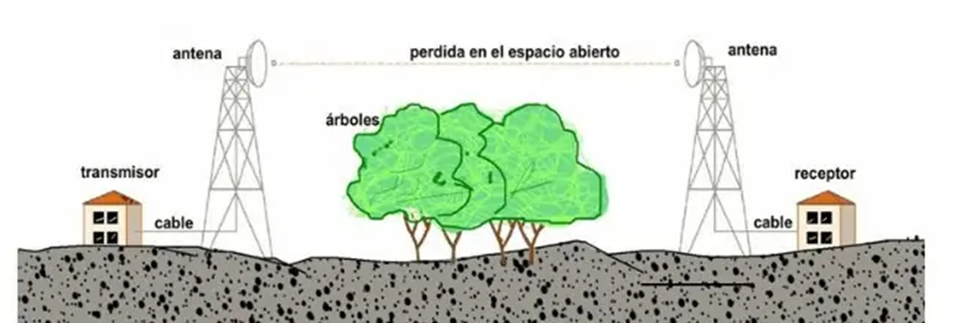
Ilustración 16
El transmisor produce una señal de microondas de una frecuencia y potencia determinadas, modulada de una determinada manera, la inyecta en la línea de transmisión, normalmente un cable coaxial, y llega a la antena, que emite la señal hacia el espacio libre.
La antena del receptor, que apunta a la del emisor, recoge la energía de la señal y la pasa a la línea de transmisión que conecta al receptor, que la demodula y procesa para interpretar la información.
La distancia de funcionamiento está determinada por la frecuencia, el tamaño de la antena y la capacidad del enlace. En los radioenlaces de gran rendimiento, es necesario que exista una línea de visión clara (línea vista) entre las 2 antenas para que la comunicación pueda establecerse.
Dependiendo de la frecuencia, podemos clasificar los radioenlaces comerciales en 2 grupos:
- Frecuencia Ultra Alta (UHF): de 0.3 a 3 GHz, como los WIFI de 2.4 GHz o los WiMAX de 2,3 GHz
- Frecuencia Súper Alta (SHF): de 3 a 30 GHz, como la WIFI de 5 GHz o los WiMAX de 5,8 GHz
Cuanta mayor es la frecuencia, mayor es la capacidad para transportar datos y menor es el tamaño de la antena que se necesita, pero más energía demanda y peor alcance tiene, además de que, como veremos en un punto posterior, también es mayor la atenuación por lluvia.

Aplicaciones
Una de las mayores aplicaciones que tiene en nuestro día a día es el internet por radiocable, especialmente en aquellos lugares en que no merece la pena invertir mucho dinero en llevar cable a estas zonas, como en lugares rurales. Estas tecnologías permiten una buena conexión de internet fiable en cualquier lugar.
Otras aplicaciones son:
- Telefonía básica (canales telefónicos).
- Datos, incluyendo WiMAX.
- Telégrafo/Télex/Facsímil.
- Canales de Televisión.
- Video.
- Telefonía celular (entre troncales).
- Transmisión de televisión y voz.

Ventajas
- Una rápida instalación, además de sencilla.
- Baja inversión en su instalación y utilización.
- Evita las irregularidades del terreno, al tener en cuenta la orografía, permitiendo la variación de localización de los transceptores.
- Capacidad de transmitir grandes cantidades de datos.
- Permite conexión a internet en zonas rurales y donde el cable no es posible o rentable.
- Ofrece alta fiabilidad y buenas conexiones.
- Dispone de ancho de banda configurable soportando cientos de usuarios por canal.
- Es sencillo ampliar y dotar de canales de backup la red.
- No hay límite de descarga, al contrario que las conexiones por satélite o móvil 3G/4G.
- Mejor latencia que el satélite rivalizando con conexiones por cable.

Desventajas
- Explotación restringida a tramos con visibilidad directa para los enlaces (necesita visibilidad directa).
- Necesidad de acceso adecuado a las estaciones repetidoras en las que hay que disponer.
- Las condiciones atmosféricas pueden ocasionar desvanecimientos intensos y desviaciones del haz, lo que implica utilizar sistemas de diversidad y equipo auxiliar requerida, supone un importante problema en diseño.

Satélites
Los satélites son un medio para emitir señales de radio y televisión desde unas zonas de la Tierra hasta otras, ya que se utilizan como enormes antenas suspendidas del cielo. Las frecuencias que manejan son elevadas, en el rango de los GHz.
La comunicación por satélite permite la transferencia de datos en tiempo real, independientemente de la distancia entre las partes involucradas. Es por eso, precisamente, una de las soluciones más utilizadas por empresas geográficamente distantes.
Este servicio ha evolucionado tanto en los últimos años que, hoy en día, con la ayuda del Internet de las Cosas (IoT), se ha hecho posible gestionar recursos y monitorizar equipos desde cualquier parte del planeta.
Su influencia en nuestro día a día es enorme ya que aproximadamente, hay 5.600 satélites artificiales que orbitan alrededor de la Tierra que proporcionan servicios de transmisión y recepción de televisión, telefonía, radio y datos, recursos sobre los que está construida nuestra sociedad.

Funcionamiento
Un satélite de comunicaciones es un sistema independiente que flota en el espacio. Proporciona su propio suministro de energía eléctrica, mantiene su altitud, resiste el entorno hostil del espacio y se encarga de que los dispositivos de la misión funcionen normalmente durante la vida útil requerida.
El propio satélite actúa como canal de comunicación entre un dispositivo emisor y otro receptor, difundiendo información a través de ondas electromagnéticas.
En la práctica, las antenas en tierra se utilizan para enviar señales al satélite, que, a su vez, las transmite a otra antena en una ubicación diferente.
El servicio puede ser unidireccional, cuando la señal se envía de un dispositivo a otro en una sola dirección o de manera bidireccional, intercambiando señales en direcciones opuestas entre dispositivos.

Componentes principales de un satélite
- Sistema de comunicaciones: incluye las antenas y transpondedores para recibir y retransmitir señales.
- Sistema de energía: contiene paneles solares que proporcionan energía; en ese sentido, durante toda la vida útil del satélite, su mayor fuente de energía es la luz solar. Sin embargo, también tiene baterías a bordo para proporcionar energía cuando el Sol está bloqueado por la Tierra.
- Sistema de propulsión: proporciona los cohetes que impulsan el satélite y es necesario para llegar a la ubicación orbital correcta y hacer correcciones ocasionales a esa posición; un satélite en la órbita geoestacionaria puede desviarse hasta un grado cada año de norte a sur o de este a oeste, debido a la atracción gravitatoria de la Luna y el Sol. El mantenimiento de la posición orbital de un satélite se denomina “mantenimiento de la estación” y, las correcciones, “control de actitud”. La vida útil de un satélite está determinada por la cantidad de combustible que tiene para impulsar estos propulsores. Una vez se acaba el combustible, el satélite finalmente se desplaza hacia el espacio y deja de funcionar, convirtiéndose en basura espacial.

Tipos de satélites
En la mayoría de los casos, tras ser lanzado, el satélite se coloca en una de las varias órbitas predeterminadas alrededor de la Tierra. Pero en algunos casos, puede dirigirse a un viaje interplanetario, siguiendo una trayectoria alrededor del Sol hasta alcanzar su destino final.
Los tipos de satélites suelen clasificarse en función de la altitud orbital (distancia desde la superficie de la Tierra), que afecta directamente a su cobertura y a la velocidad a la que viajan alrededor del planeta. A la hora de elegir el tipo de órbita, los creadores deben tener en cuenta su finalidad, los datos que obtendrán y los servicios que ofrecerán, así como el coste, el área de cobertura y la viabilidad de las distintas órbitas. Los tipos de satélites en función de sus órbitas son:
- Satélites LEO (Low Earth Orbit, órbita terrestre baja). Orbitan la Tierra a una distancia de 160-2000 km y su velocidad les permite dar una vuelta al mundo en 90 minutos, lo que significa que pueden dar la vuelta al planeta hasta 16 veces al día. Esto los hace especialmente adecuados para todo tipo de teledetección, observación terrestre de alta resolución e investigación científica, ya que los datos pueden obtenerse y transmitirse rápidamente.
- Satélites MEO (Medium Earth Orbit, órbita terrestre media). Son satélites con órbitas medianamente cercanas, de unos 10 000 km. Los servicios de posicionamiento y navegación, como el GPS, se apoyan habitualmente en satélites de tipo MEO. Recientemente se han puesto en funcionamiento constelaciones de satélites MEO de alto rendimiento (HTS) para permitir la comunicación de datos de baja latencia a proveedores de servicios y organizaciones comerciales y gubernamentales.
- Satélites HEO (Highly Elliptical Orbit, órbita muy elíptica). Estos satélites no siguen una órbita circular, sino que su órbita es elíptica. Esto supone que alcanzan distancias mucho mayores en el punto más alejado de su órbita. A menudo se utilizan para cartografiar la superficie de la Tierra, ya que pueden detectar un gran ángulo de superficie terrestre.
- Satélites GEO (Geosynchronous Equatorial Orbit, órbita geoestacionaria). Tienen una velocidad de traslación igual a la velocidad de rotación de la Tierra, lo que supone que se encuentren suspendidos sobre un mismo punto del globo terrestre. Por eso se llaman satélites geoestacionarios. Para que la Tierra y el satélite igualen sus velocidades es necesario que este último se encuentre a una distancia fija de 35.800 km sobre el Ecuador. Se destinan a emisiones de televisión y de telefonía, a la transmisión de datos a larga distancia, y a la detección y difusión de datos meteorológicos.

Ventajas
- Cobertura global: Permite que las organizaciones y las personas se comuniquen en cualquier parte del mundo, incluso en áreas remotas donde la infraestructura terrestre es escasa o inexistente. Esto hace que la comunicación por satélite sea una opción atractiva para empresas que operan en varios países o que necesitan mantener una comunicación ininterrumpida.
- Calidad: La comunicación por satélite utiliza señales de radio de alta frecuencia para transmitir datos, lo que generalmente da como resultado una conexión más estable. También es superior en términos de velocidad y capacidad, lo que la hace apta para soportar varios tipos de tráfico de informaciones.
- Confiabilidad: Uno de los principales diferenciales de la comunicación vía satélite es la seguridad, ya que los datos están encriptados y protegidos contra posibles violaciones de la privacidad. Además, es menos susceptible a interferencias electromagnéticas y de otro tipo, lo que da como resultado una conexión más confiable.
- Flexibilidad: Permite a las empresas ser flexibles en sus operaciones, posibilitando la comunicación en áreas remotas y en situaciones de emergencia. Además, la configuración es sencilla, por lo que es una alternativa interesante para empresas que necesitan una solución práctica y ágil.

Conclusión
Las distintas tecnologías de Comunicación de Datos han tenido un impacto significativo en múltiples aspectos de nuestra vida. El acceso a la información se ha incrementado gracias a la proliferación de tecnologías de comunicación de datos que permite surcar barreras geográficas y económicas. También el aumento en la velocidad y eficiencia de transmisión ha facilitado la comunicación en tiempo real y el intercambio de datos de manera más eficiente.
Las mejoras en las tecnologías de Comunicación de Datos han impulsado la globalización y facilitado la colaboración internacional en diversos ámbitos. Estos avances en la comunicación de datos han estimulado el desarrollo e innovación en distintos campos, incluyendo la tecnología, la medicina, la educación y el entretenimiento.
Estas mejoras en la tecnología también traen acompañados nuevos desafíos de seguridad y privacidad. La protección de datos sensible y la protección contra amenazas cibernéticas se han convertido en tareas que requieren atención continua y nuevas soluciones.
Y finalmente, como fue analizado durante todo el informe, no hay un solo medio de comunicación que sea el ideal para todos los casos. Cada uno tiene sus propias ventajas y desventajas, por ejemplo: si se quiere conectar una computadora a un router no es convencional usar una conexión satelital, se usará una conexión de Ethernet mediante el cable par trenzado de cobre. Así mismo, no se utilizará una conexión de este cable para transmitir datos desde un continente a otro sería muy costoso.

Cuestionario
¿Cuáles son los parámetros que se tienen en cuenta a la hora de elegir un medio de comunicación?
Los parámetros que se tienen en cuenta a la hora de elegir un medio de comunicación son: la distancia que se requiere transmitir el mensaje, la frecuencia a la que se transmite, la atenuación que genera cada medio de comunicación para dicha distancia en la frecuencia seleccionada, el costo del medio de comunicación, el costo de implementación, la velocidad de transmisión del medio y el ancho de banda que tiene cada medio.

Par telefónico
¿Por qué se entrelazan los dos cables que conforman un par telefónico?
Los cables del par son entrelazados por dos motivos. El primero es para que los campos magnéticos que generan ambos conductores se anulen entre sí, ya que por ellos fluye una corriente eléctrica de igual módulo, pero diferente signo. Y el segundo, para que a ambos canales se les sea inducido el mismo ruido externo simplificando la eliminación del mismo cuando el mensaje llega al receptor.
¿Cómo se elimina el ruido que recibe el par telefónico?
El ruido se elimina en el receptor realizando una resta de ambas señales mediante un circuito electrónico. La resta anulará el ruido (como se observa en el cálculo debajo) y devolverá la señal amplificada por 2, solamente queda agregar, a la salida del circuito que hace la resta, un circuito extra que multiplique la señal resultante por 0,5 y se obtendrá la señal emitida desde un principio sin modificaciones significativas.
$$\left(señal positiva+ruido\right)-\left(señal negativa+ruido\right)=$$
$$= señal positiva+ruido-señal negativa-ruido=$$
$$=señal positiva-señal negativa=$$
$$=señal positiva-\left(-señal positiva\right)=$$
$$=señal positiva+señal positiva=$$
$$=2 x señal positiva$$

Par trenzado de cobre
¿Cuáles son sus tipos?
Los tipos de par trenzado de cobre están diferenciados por el tipo de protección que tengan, y estos son:
- UTP: los 4 pares telefónicos están rodeados globalmente por un revestimiento de PVC. Su impedancia es de 100 Ohm.
- FTP: los 4 pares están rodeados individualmente por un material aislante, y globalmente por un material conductor que los protege de interferencias externas. Su impedancia es de 120 Ohm.
- STP: los 4 pares tienen un revestimiento individual de un material conductor que los protege tanto de interferencias exteriores como de las que se pueden llegar a causar entre sí. Este revestimiento conductor tiene una conexión a tierra para que le protección sea más eficaz. Su impedancia es de 150 Ohm.
- SFTP: es igual al FTP, pero en el revestimiento global se le agrego un mallado de un material LSZH con conexión a tierra, esto aumenta la protección.
- SSTP: este es igual al STP, pero al revestimiento individual se le agrega un mallado global de un material LSZH con conexión a tierra. Su impedancia es de 100 Ohm. Es el cable de mayor calidad y protección, pero también el de mayor costo.
¿Para qué tipo de conexión es mayormente utilizado este cable?
Este cable es utilizado mayormente para conexiones Ethernet.
¿Sigue teniendo relevancia el tipo de configuración de conexión? ¿Por qué?
Hoy en día no sigue teniendo tanta importancia de qué forma se realiza el crimpado del cable en el conector RJ-45, esto se debe a que ya las tarjetas de red Ethernet pueden reconocer qué tipo de conexión se necesita utilizar y cambiar su configuración a directa o cruzada dependiendo de cual necesite.

Fibra óptica
¿Cuáles son las partes que componen a un cable de fibra óptica?
La fibra óptica está compuesta por un núcleo, un drenaje de humedad, los hilos de fibra, un revestimiento interno e individual para las fibras, la cinta de Mylar y capas aislantes, el recubrimiento ignífugo, una armadura y un recubrimiento exterior.
¿Cómo funciona la fibra óptica?
La fibra óptica aprovecha el fenómeno de la reflexión para hacer que el haz de luz se mantenga dentro de la fibra, rebotando en las paredes, hasta llegar al final de esta y activar el receptor, hecho que se interpretará con un uno o cero lógico.
¿Cómo se pueden clasificar los cables de fibra óptica?
Los cables de fibra óptica pueden clasificarse como fibras ópticas multimodo o monomodo. Las primeras pueden transmitir varios rayos de luz por el efecto de la reflexión, en cambio, las segundas pueden guiar solo un rayo de luz a través del eje de la fibra óptica.
¿Cuáles son las principales diferencias que tiene con un cable convencional?
Se diferencia en que no necesita de corriente eléctrica para transmitir una señal, sino que lo hace mediante haces de luz. Esto trae tanto ventajas como desventajas, por ejemplo: tiene un mayor ancho de banda o no se necesita preocupar por interferencias eléctricas, pero, si se necesita amplificadores de señal, se tiene que hacerles llegar una alimentación particular a estos o que los empalmes son más difíciles de hacer.

Cable coaxial
¿Cómo se compone un cable coaxial?
Se llama cable coaxial a los cables que tienen dos conductores en un mismo eje. Los dos conductores son una malla metálica que sirve como retorno y blindaje del interior, y en el centro un cable de cobre que es el que transporta la información. Estos dos conductores están separados por una capa gruesa de aislante y, todo esto está recubierto por una cobertura de PVC como cualquier cable normal.
¿Cuál es el principal uso de cada tipo?
Los tres tipos de cable coaxial son RG-6, RG-59 Y RG-11.
El RG-59 ya está en desuso ya que fue reemplazado por los otros dos tipos que permiten enviar una señal con mucha mejor calidad.
El RG-6 se usa en la televisión de alta definición, este es el que se encuentra más fácilmente a la hora de comprar.
El RG-11 es el de mejor calidad, pero eso se traduce a que también es el más caro. Actualmente se utiliza en enlaces entre receptores y antenas HDTV.
¿Qué ventajas tiene este cable en comparación a los anteriores?
La ventaja principal de los cables coaxiales es su resistencia a las interferencias electromagnéticas y la pérdida de señal, lo que los hace ideales para transmitir señales a larga distancia sin degradación. Su robusta construcción les permite soportar entornos físicamente desafiantes.
¿Cómo se debe tender un cable coaxial?
El cable coaxial debe tenderse de manera que se eviten dobleces pronunciados y daños físicos.

Radioenlace
¿A qué se denomina radioenlace? ¿Cuándo se utiliza?
Se denomina radioenlace a cualquier interconexión entre dispositivos de telecomunicación realizada a través de ondas electromagnéticas. Es utilizado cuando el terreno no permite o vuelve muy difícil la implementación de un cableado, ya sea por irregularidades, obstáculos o la distancia que hay que cubrir.
¿Qué se necesita para tener una buena comunicación por radioenlace?
Para que la comunicación sea óptima se necesita un transmisor, 2 líneas de transmisión, 2 antenas, espacio libre (sin obstáculos) entre antenas y un receptor.
¿Qué aplicaciones tiene el Radioenlace?
Una de las mayores aplicaciones que tiene esto en nuestro día a día es el internet por radiocable, especialmente en aquellos lugares en que no merece la pena invertir mucho dinero en llevar cable a estas zonas, como en lugares rurales.
Otras aplicaciones son:
- Telefonía básica (canales telefónicos).
- Datos, incluyendo WiMAX.
- Telégrafo/Télex/Facsímil.
- Canales de Televisión.
- Video.
- Telefonía celular (entre troncales).
- Transmisión de televisión y voz.

Satélites
¿Cómo funciona un satélite?
Un satélite de comunicaciones es un sistema independiente que flota en el espacio. Proporciona su propio suministro de energía eléctrica, mantiene su altitud, resiste el entorno hostil del espacio y se encarga de que los dispositivos de la misión funcionen normalmente durante la vida útil requerida.
El funcionamiento de un satélite se basa en retransmitir una señal recibida desde un emisor hacia el punto en la tierra en donde se encuentra el receptor.
¿Cuáles son sus componentes principales?
Los componentes principales de un satélite son:
- El sistema de comunicaciones es el encargado de recibir una señal y retransmitirla.
- El sistema de energía que consta de paneles solares y baterías.
- El sistema de propulsión que le otorgan al satélite la capacidad de orientarse y posicionarse de la mejor manera para cumplir su propósito sin desviaciones.
¿Cuáles son sus tipos? ¿Para qué se usan?
Los tipos de satélites son los LEO, que orbitan entre 160 y 2000 km de distancia de la superficie de la tierra y son utilizados para la observación terrestre de alta resolución; los MEO, que orbitan cerca de los 10000 km de distancia de la superficie terrestre y son muy utilizados por los servicios de posicionamiento y navegación; y los GEO, que se mueven a la misma velocidad que la rotación de la tierra y se utilizan para las emisiones de televisión, telefonía y detección y difusión de datos meteorológicos.

Bibliografía

Par telefónico y par trenzado de cobre
- https://community.fs.com/es/article/utp-or-stp-cables-for-10gbase-t-network.html
- https://www.telecocable.com/blog/diferencias-entre-cable-utp-stp-y-ftp/1374
- https://es.wikipedia.org/wiki/Cable_de_par_trenzado
- http://www.rnds.com.ar/articulos/052/rnds_136w.pdf
- https://www.profesionalreview.com/2020/09/12/cable-par-trenzado-caracteristicas/
- https://www.ugr.es/~jhuertas/EvaluacionFisiologica/Impedancia/impintro.htm#:~:text=La%20impedancia%20es%20la%20oposici%C3%B3n,conducci%C3%B3n%20i%C3%B3nica%20en%20el%20organismo.
- https://www.inet.edu.ar/wp-content/uploads/2020/07/ELECTRONICA_Gu--a06-Impedancia.pdf
- https://www.proto-electronics.com/es/blog/control-de-impedancia-sobre-lospcb-que-utilidad-tiene#:~:text=La%20impedancia%20mide%20la%20oposici%C3%B3n,en%20Ohms%2C%20como%20la%20resistencia.
- https://www.hioki.com/us-es/learning/how-to/u-impedance-meters.html#:~:text=La%20impedancia%20se%20calcula%20dividiendo,medir%20la%20resistencia%20de%20CC.
- https://blog.igus.es/knowledge-base/como-se-manifiesta-la-capacitancia-de-un-cable-de-accionamiento-en-la-practica/#:~:text=La%20capacitancia%20es%20la%20capacidad,para%20la%20transferencia%20de%20electrones.
- https://esero.es/practicas-en-abierto/decodifica-imagenes-iss/longitud_de_onda_y_frecuencia.html#:~:text=La%20frecuencia%20(f)%20es%20la,10%20hercios%20o%2010%20Hz.
- https://ww2.movistar.cl/blog/post/que-es-la-latencia/#:~:text=La%20latencia%20es%20el%20tiempo,en%20llegar%20la%20respuesta%20solicitada.
- https://community.fs.com/es/article/fiber-optic-cable-vs-twisted-pair-cable-vs-coaxial-cable.html
- https://www.fluke.com/es-ar/informacion/blog/electrica/que-es-la-capacitancia
- https://www.intel.la/content/www/xl/es/support/articles/000026190/wireless.html
- https://es.khanacademy.org/computing/ap-computer-science-principles/the-internet/x2d2f703b37b450a3:connecting-networks/a/bit-rate-bandwidth-and-latency
- https://es.wikipedia.org/wiki/Velocidad_de_conexi%C3%B3n#:~:text=La%20velocidad%20de%20conexi%C3%B3n%20es,el%20que%20se%20est%C3%A9%20estudiando.
- https://es.wikipedia.org/wiki/Reactancia#:~:text=En%20electr%C3%B3nica%20y%20electrotecnia%20se,su%20s%C3%ADmbolo%20es%20%CE%A9%E2%80%8B.
- https://es.wikipedia.org/wiki/Tasa_de_bits#:~:text=En%20inform%C3%A1tica%20y%20telecomunicaciones%2C%20el,o%20entre%20dos%20dispositivos%20digitales.
- http://cidecame.uaeh.edu.mx/lcc/mapa/PROYECTO/libro27/133_tipos_de_seales_analgicadigital.html
- https://www.adqa.com/redes-voz-datos/construccion-redes/certificacion-redes/
- https://www.argentina.gob.ar/sites/default/files/etaps_v24_onti/mp-09_v24_cableado_estructurado.docx#:~:text=Certificaci%C3%B3n%20de%20la%20red%20de%20datos%20y%20mediciones&text=Si%20el%20cableado%20incluye%20montantes,EIA%2FTIA%20568%2DB.
- https://tabasco.gob.mx/sites/default/files/Manual-para-aplicar-la-norma-TIA-EIA-para-Cableado-Estructurado.pdf
- https://dixon-link.com/2021/01/11/cable_pt/
- https://www.xataka.com/basics/cable-red-ethernet-categorias-protecciones-como-saber-cual-comprar
- https://www.profesionalreview.com/2019/01/26/cables-utp-cables-stp-cables-ftp/#Cable_FTP
- https://redesinformaticasjavier.data.blog/2018/09/19/tipos-de-cable-par-trenzado/
- https://www.profesionalreview.com/2019/01/26/cables-utp-cables-stp-cables-ftp/#Cable_SFTP
- https://www.qualisit.com.ar/novedades/que-es-un-cable-lszh/381/leer#:~:text=%C2%BFQu%C3%A9%20es%20un%20cable%20LSZH%3F,-Marzo%202018&text=La%20sigla%20impresa%20en%20la,sin%20hal%C3%B3genos%20(Zero%20Halogen).
- https://es.wikipedia.org/wiki/10BASE-T
- https://community.fs.com/es/article/a-closer-look-into-40g-ethernet.html
- https://www.hpe.com/lamerica/es/what-is/ethernet.html#:~:text=Ethernet%2C%20una%20tecnolog%C3%ADa%20de%20red,hasta%20grandes%20centros%20de%20datos.
- https://www.telefonica.com/es/sala-comunicacion/blog/que-es-ethernet-tipos-cables/
- https://www.computerweekly.com/es/definicion/Ethernet
- https://www.ionos.es/digitalguide/servidores/know-how/ethernet-ieee-8023/#:~:text=La%20conocida%20como%20Ethernet%20en,industrial%20para%20aplicaciones%20de%20comunicaci%C3%B3n.&text=Ethernet%20designa%20a%20una%20tecnolog%C3%ADa,cable%20se%20comuniquen%20entre%20s%C3%AD.

Fibra óptica
- https://concepto.de/fibra-optica/
- https://mintic.gov.co/portal/vivedigital/612/w3-article-5342.html
- https://noticiasdelaciencia.com/art/47203/la-fibra-optica-el-motor-de-la-comunicacion-del-siglo-xxi
- https://elecomsrl.net/fibra-optica-que-es-para-que-se-usa-y-como-funciona/
- https://www.xatakamovil.com/conectividad/especial-comunicaciones-opticas-ii-que-es-una-fibra-optica-y-como-funciona#:~:text=La%20Ley%20de%20Snell,en%20la%20Ley%20de%20Snell.

Cable coaxial
- https://www.sciencedirect.com/topics/engineering/coaxial-cable
- https://thenetworkinstallers.com/es/blog/instalaci%C3%B3n-de-cable-coaxial/
- https://www.electricity-magnetism.org/es/conectores-coaxiales/
- https://www.electricity-magnetism.org/es/cable-coaxial/
- https://concepto.de/cable-coaxial/
- https://www.xataka.com/basics/cable-coaxial-que-sirve-tipos-cual-elegir#:~:text=Qu%C3%A9%20es%20el%20cable%20coaxial&text=Se%20le%20llama%20coaxial%20a,interior%2C%20estabilizando%20sus%20par%C3%A1metros%20el%C3%A9ctricos

Radioenlace
- https://www.visiotechsecurity.com/es/noticias/322-radioenlaces-usos-buenas-practicas
- https://www.zoostock.com/conectividad-inalambrica/que-es-un-radioenlace-y-como-funciona
- https://es.wikipedia.org/wiki/Radiocomunicaci%C3%B3n_por_microondas
- https://www2.ulpgc.es/hege/almacen/download/29/29328/apuntesderadioenlaces.pdf
- https://www.prored.es/que-es-un-radioenlace/

Satélites
- https://www.sencinet.com/es/blog/post/comunicacao-via-satelite-o-que-e-vantagens-e-como-funciona#:~:text=El%20propio%20sat%C3%A9lite%20act%C3%BAa%20como,antena%20en%20una%20ubicaci%C3%B3n%20diferente.
- https://es.wikipedia.org/wiki/Sat%C3%A9lite_de_comunicaciones
- https://eos.com/es/blog/tipos-de-satelites/#:~:text=Un%20sat%C3%A9lite%20artificial%20es%20cualquier,incluso%20observar%20el%20universo%20lejano.
- https://axessnet.com/los-satelites-de-comunicaciones/
- https://www.arquimea.com/es/blog/como-funciona-la-comunicacion-por-satelite/
- https://es.wikipedia.org/wiki/Comunicaciones_por_sat%C3%A9lite

